11/1/2024

Nama Mahasiswa :Kevin Ramses Stifan

NPM :2111010043

Kelas :7TI1

Prodi :Teknik Informatika

Laporan tugas lab 2

* Bagaimana kinerja ketepatan waktu penerbangan domestik secara keseluruhan pada tahun 2015?

1. Screen Shoot

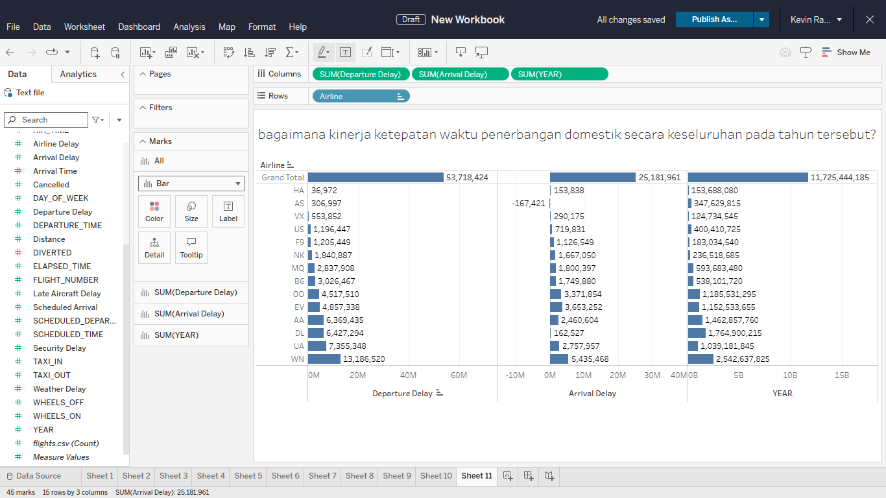

Gambar 1. ketepatan waktu maskapai

1. Analisis

Maskapai dengan penerbangan tinggi seperti maskapai WN memiliki *deparature delay* dan *arrival delay* yang sangat tinggi, hal ini bisa terjadi dikarenakan jumlah penerbangan yang sangat padat yang bisa mengakibatkan penundaan, sedangkan maskapai HA memiliki *deparature delay* dan *arival delay* yang rendah dikarenakan penerbangan yang juga rendah mengakibatkan maskapai dapat mengatur kinerja waktu penerbangan yang baik. Maskapai dengan volume penerbangan yang tinggi menghadapi lebih banyak tantangan dalam kinerja ketepatan waktu penerbangan, sedangkan maskapai dengan volume penerbangan rendah lebih bisa mengatur ketepatan waktu penerbangan dengan baik.

* Maskapai mana yang memiliki kinerja ketepatan waktu tertinggi dan terendah?

1. ScreenShoot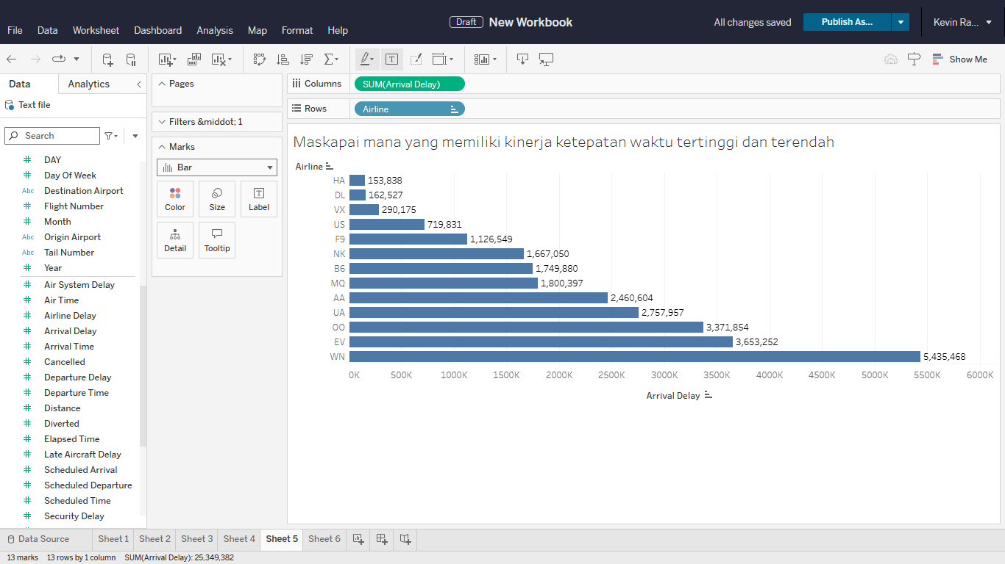

Gambar 2. kinerja maskapai.

1. Analisis

Pada gambar tersebut terlihat bahwa maskapai HA memiliki total *arrival delay* terendah, yaitu sebanyak 153.838 Ini menunjukkan bahwa HA memiliki performa ketepatan waktu yang lebih baik dibandingkan maskapai lain, Sedangkan maskapai dengan ketepatan waktu tertinggi diperoleh maskapai WN dengan *arrival delay* sebanyak 5.435.468 menunjukkan performa ketepatan waktu yang kurang baik.

* Bandara mana yang paling banyak mengalami penundaan dan pembatalan?

1. Screenshoot

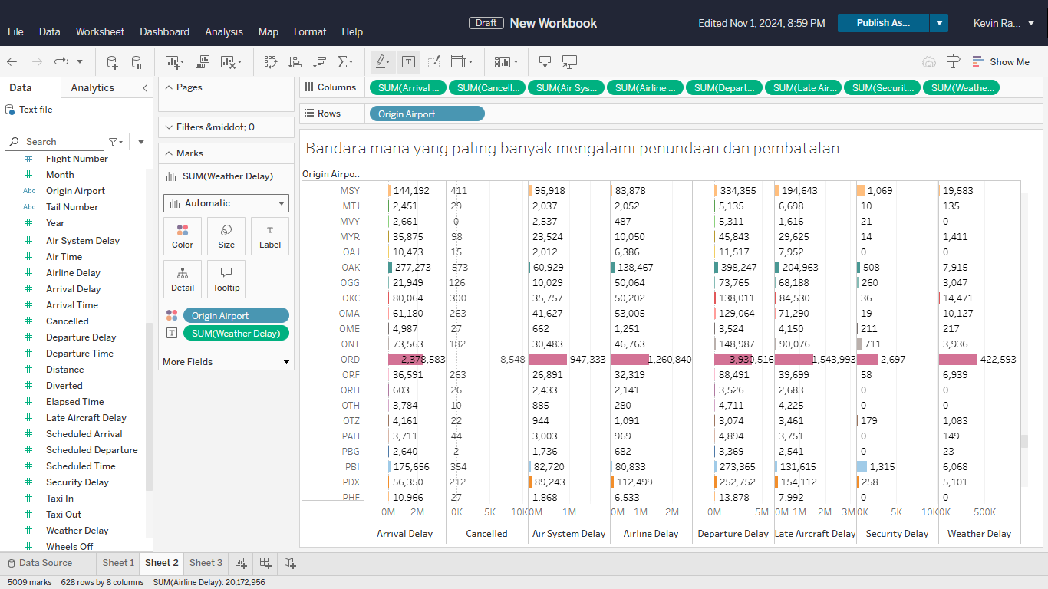

Gambar 3. Bandara yang mengalami penundaan dan pembatalan

1. Analisis

Bandara yang paling banyak penundaan adalah bandara dengan kode ORD dengan *arrival delay* sebanyak 2.378.583*, cancelled* sebanyak8.548 *, air system delay* sebanyak947.333*, airline delay* sebanyak 1.260.840 *, departure delay* sebanyak 3.930.516*, late aircraft delay* sebanyak 1.543.993*, security delay* sebanyak2.697*, weather delay* sebanyak422.593, dengan total keseluruhan *arrival delay* sejumlah 25.181.961, keseluruhan *cancelled* 89.884, keseluruhan *air system delay* 14.335.762, keseluruhan *airline delay* 20.172.956, keseluruhan *departure delay* 53.718.424, keseluruhan *late aircraft delay* 24.961.931 , keseluruhan *security delay* 80.985 , keseluruhan *weather delay* 3.100.233. Bandara *ORD* mengalami penundaan dan pembatalan yang sangat tinggi, hal ini menunjukan bahwa bandara *ORD* memiliki tantangan operasional yang sangat kompleks yang tidak bisa dihindari seperti kendala lalu lintas udara, cuaca yang buruk, dan masalah teknis pada pesawat yang memungkinkan untuk penundaan ataupun pembatalan.

* Apakah ada pola musiman (misal, musim hujan, liburan) dalam penundaan atau pembatalan penerbangan?

1. Screenshoot

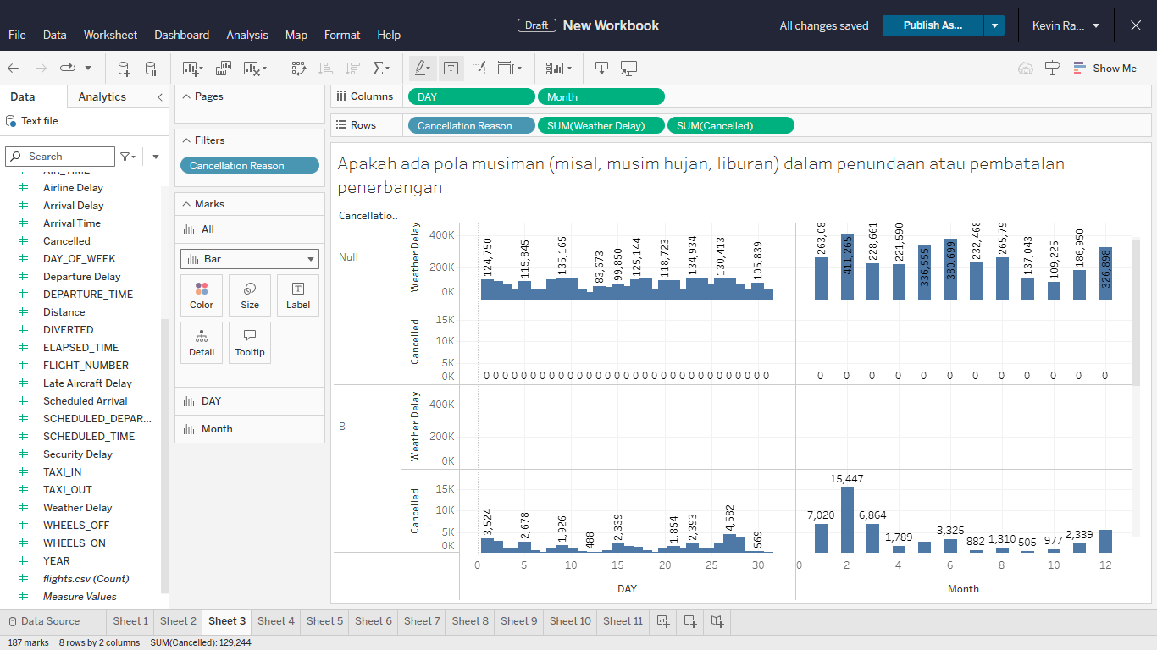

Gambar 4. Efek pola musiman (cuaca,liburan) dalam penundaan dan pembatalan

1. Analisis

* Apa penyebab utama penundaan dan pembatalan penerbangan (misal,cuaca buruk, masalah teknis, kontrol lalu lintas udara)?

1. Screenshoot

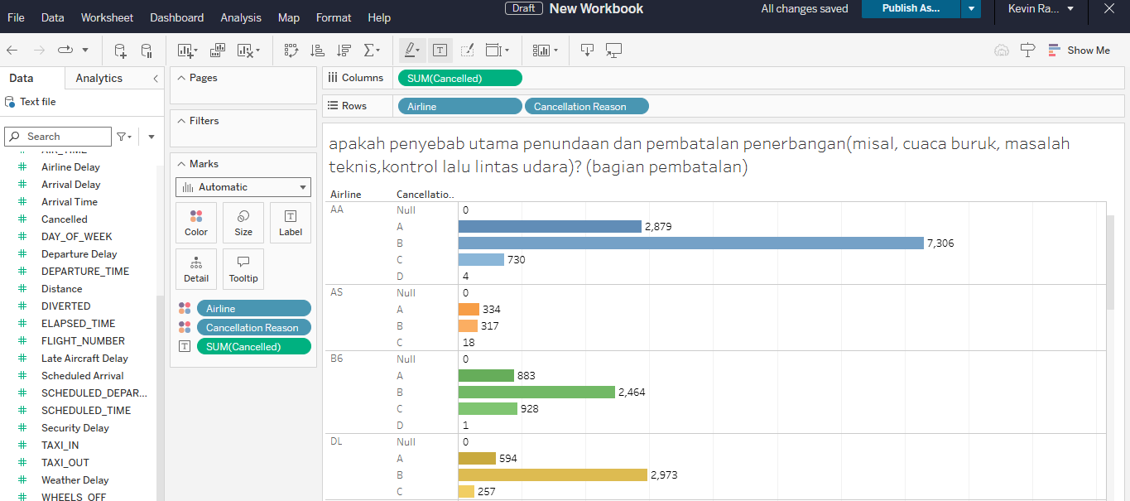

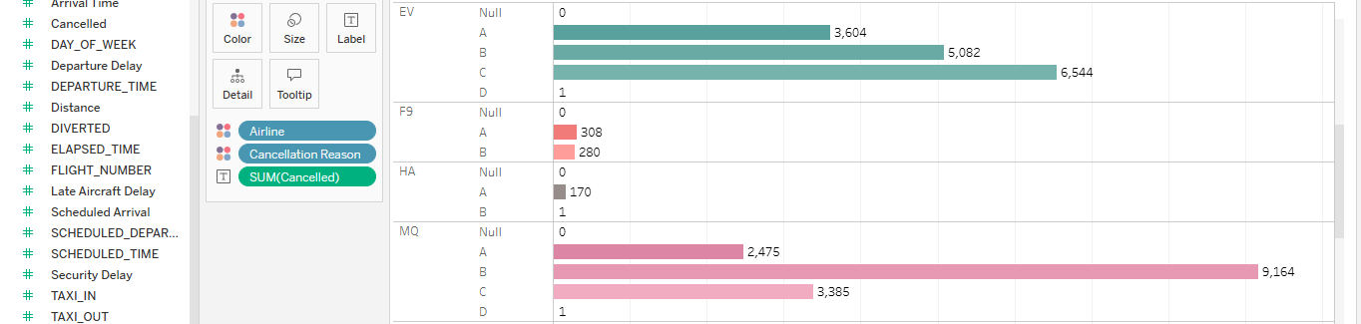

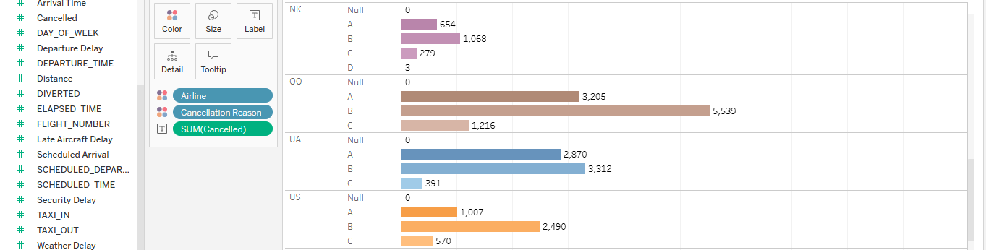

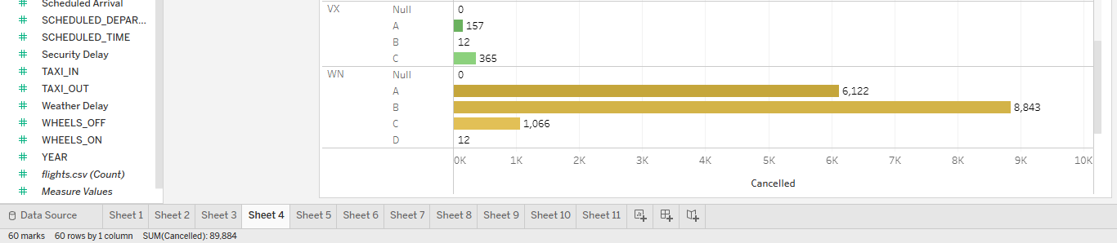

Gambar 5. Penyebab utama penundaan dan pembatalan penerbangan (pembatalan).

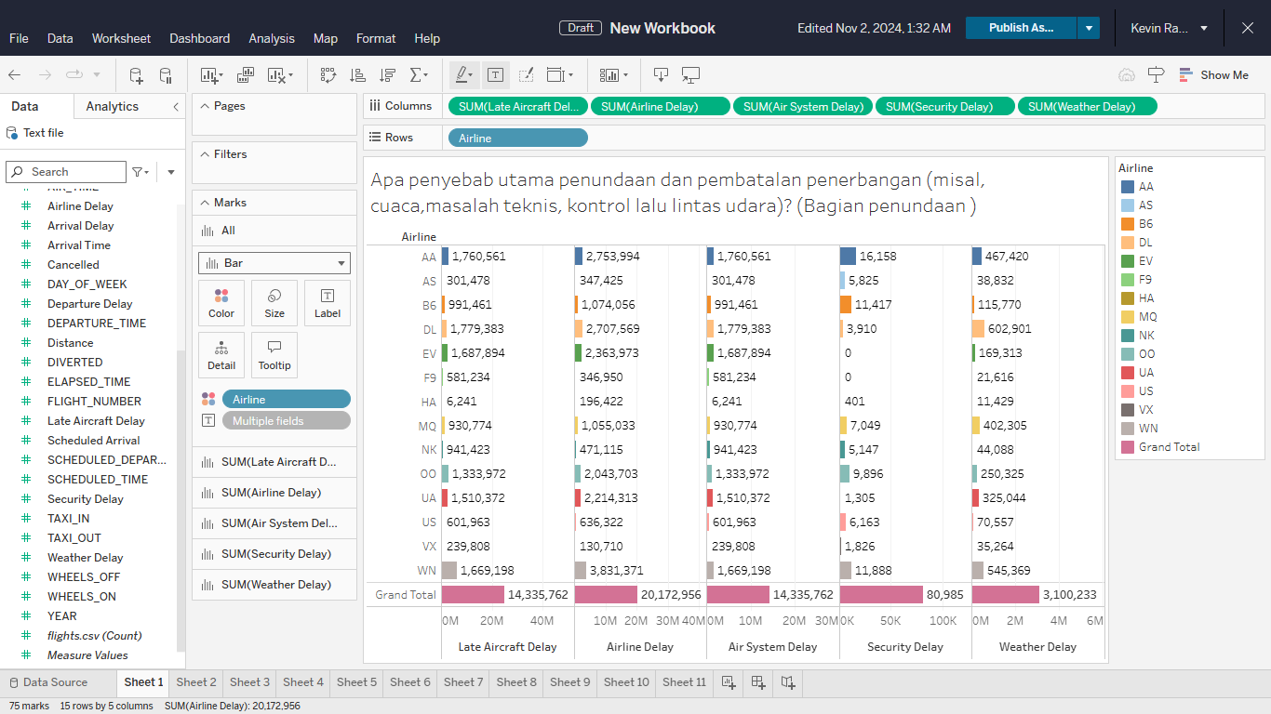

Gambar 6. Penyebab utama penundaan dan pembatalan penerbangan (penundaan).

1. Analisis

Penyebab utama penundaan dan pembatalan penerbangan ada berbagai macam. Faktor pembatalan penerbangan ada beberapa macam A(airline/air carrier), B(weather), C(National air system), D(security), dan faktor penundaan penerbangan ada beberapa macam dari *late aircraft delay, airline delay, air system delay, security delay,* dan *weather delay.* Pembatalan penerbangan dengan masalah A terbanyak oleh maskapai WN sejumlah 6.122, lalu dengan masalah B maskapai MQ sejumlah 9.164,lalu dengan masalah C maskapai EV sejumlah 6.544, lalu dengan masalah D maskapai WN sejumlah 12. Penundaan penerbangan dengan masalah *late aircraft delay* oleh DL maskapai sejumlah 1.779.383*, airline delay* oleh WN maskapai sejumlah 3.831.371 *, air system delay* oleh DL maskapai sejumlah 1.779.383*, security delay* oleh AA maskapai sejumlah 16.158*,* dan *weather delay* oleh DL maskapai sejumlah 602.901.

* Bagaimana kondisi cuaca (misal, badai,kabut)berkontribusi terhadap penundaan?

1. Screenshoot

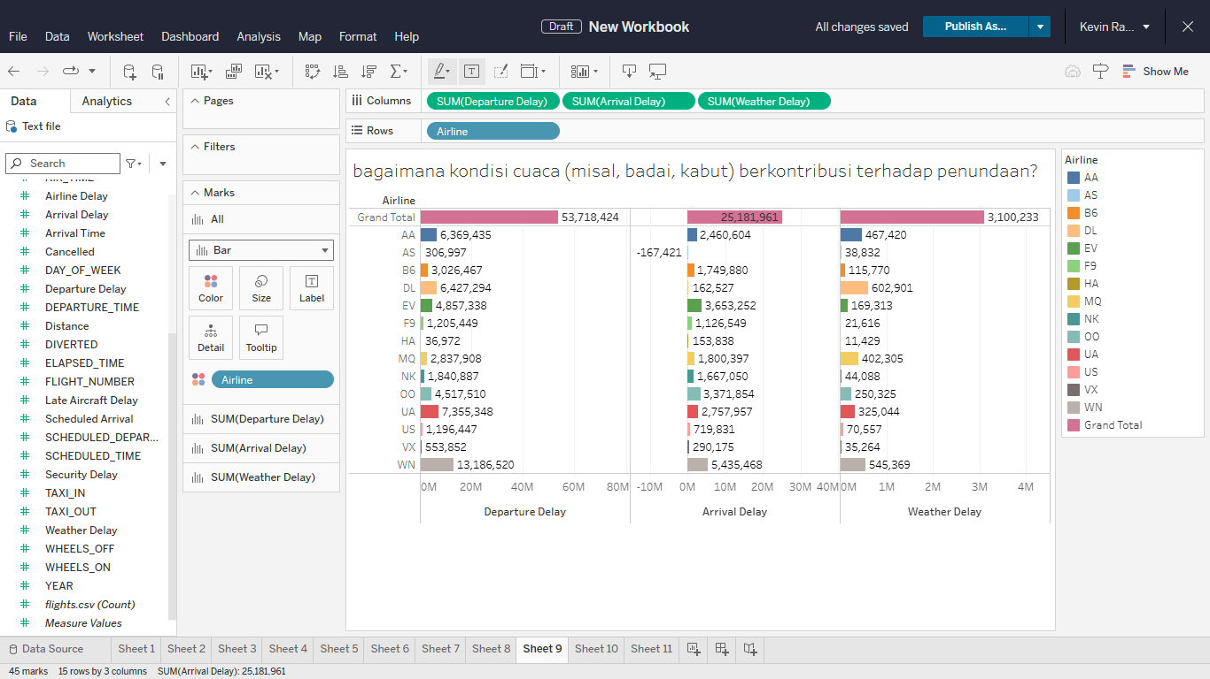

Gambar 7. Pengaruh kondisi cuaca.

1. Analisis

Cuaca sangat berpengaruh terhadap penundaan penerbangan, pada gambar 4 dapat dilihat bahwa ada total 3.100.233 penundaan penerbangan yang diakibatkan oleh cuaca. Maskapai DL memiliki penundaan yang paling banyak dari yang lain sejumlah 602.901 (10% dari *departure delay*)dan maskapai HA memiliki penundaan paling sedikit sejumlah 11.429. Maka dapat disimpulkan bahwa cuaca adalah salah satu faktor yang sangat penting dalam penerbangan.

* Bagaimana masalah kontrol lalu lintas udara (misal, kepadatan lalu lintas udara) berkontribusi terhadap penundaan?

1. Screenshoot

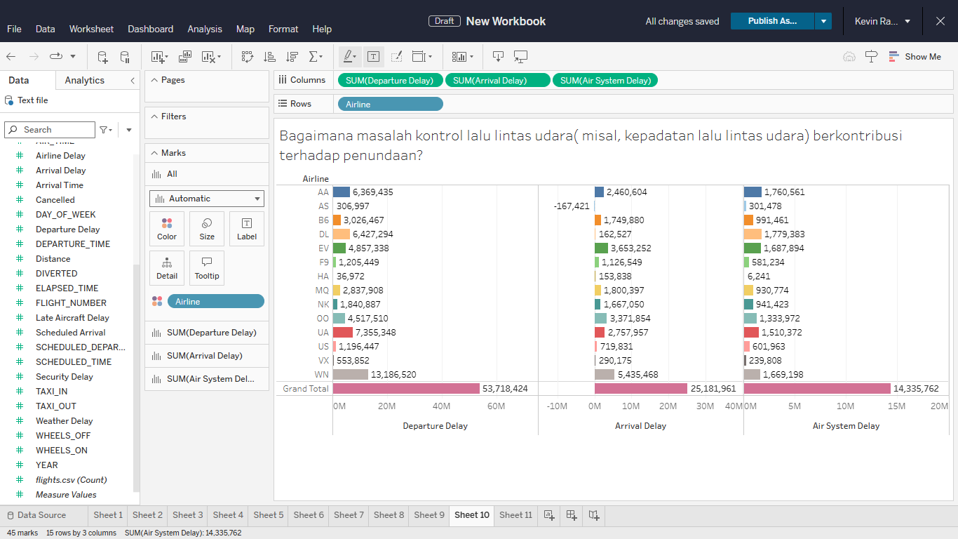

Gambar 8. Kontribusi lalu lintas udara terhadap penundaan.

1. Analisis

Kontribusi lalu lintas udara pada penerbangan juga sangat berpengaruh, dikarenakan jika tidak ada yang mengatur waktu keberangkatan dan sampai maskapai bisa terjadi kecelakaan. Pada gambar terlihat *air system delay* merupakan penundaan akibat lalu lintas udara yang totalnya sejumlah 14.335.762 dan maskapai yang sering terkena penundaan adalah maskapai DL dengan 1.779.383.

* Bagaimana operasi maskapai penerbangan (misal, masalah teknis pesawat, kekurangan awak) berkontribusi terhadap penundaan?

1. Screenshoot

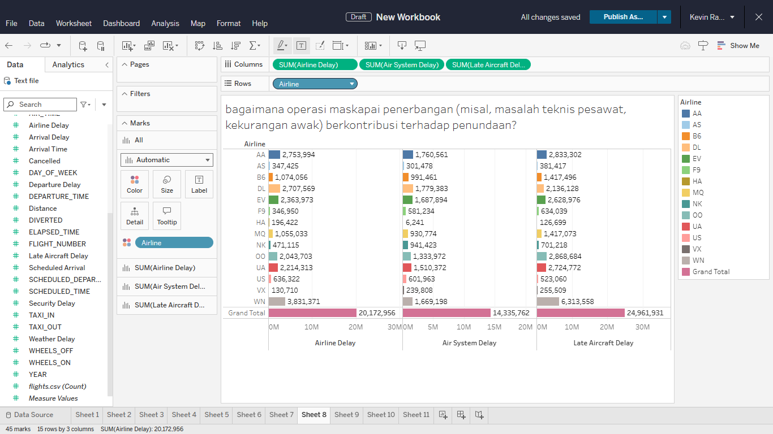

Gambar 9. Operasi penundaan maskapai dengan masalah tekniks pesawat.

1. Analisis

Operasi maskapai penerbangan juga sangat bergantung pada masalah teknis pesawat, sebelum pesawat bisa diberangkatkan harus dicek dulu secara teknis apakah ada masalah pada bagian bagian pesawatnya, apabila pesawat mengalami kendala maka akan terjadi penundaan untuk perbaikan. Pada gambar terlihat bahwa masalah teknis pesawat terdapat banyak penundaan pada maskapai WN sejumlah 6.313.558 dan penundaan paling sedikit terdapat di maskapai HA dengan jumlah 126.699, dengan total keseluruhan penundaan sebanyak 24.961.931 masalah teknis pesawat. Pengecekan masalah teknis pesawat sangat penting untuk keselamatan penerbangan.

* Apakah ada rute atau bandara tertentu yang lebuh rentan terhadap penundaan (misal, rute jarak jauh, bandara hub)?

1. Screenshoot

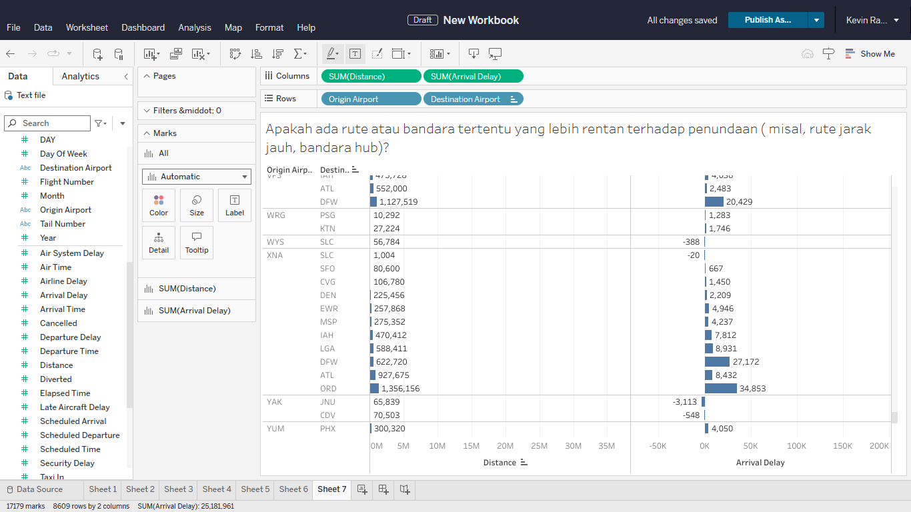

Gambar 10. Rute bandara yang rentan penundaan.

1. Analisis

Rute bandara tertentu juga salah satu bisa jadi faktor penundaan pesawat, bisa terjadi dikarenakan rute jarak bandara, kepadatan bandara. Pada gambar terlihat bahwa bandara dengan keberangkatan kode XNA sangat padat dengan keberangkatan jarak terjauhnya pada bandara tujuan dengan kode ORD dengan jarak 1.356.156 dengan *arrival delay* sejumlah 34.853.